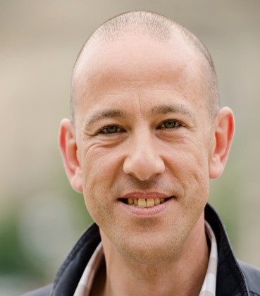 |  | Lebenslauf  Peter Test  Testens Weg 150, E-Mail: peter@test.de  30160 Hannover Telefon: 102 /14 25 14 25
Resumé | Ich bin ausgebildeter Bürofachangestellter im Bereich öffentliche Verwaltung. Durch meine Ausbildung habe ich meine Kerngebiete in der Kundenbedienung und im Service. Das gilt für die persönliche Bedienung, per Telefon oder E-Mail. Darüber hinaus habe ich mit der Sachbearbeitung, Journalführung und Archivierung gearbeitet.  Im Laufe meiner Karriere habe ich sowohl Änderungen in der Organisation als auch Umstrukturierung der Abteilungen und Gebiete kennengelernt. Ich habe deshalb keine Angst davor, neue Arbeitsgebiete kennenzulernen.
Kompetenzen | Büro:  - Direkter und telefonischer Kundenservice  - Das Einrichten einer(s) Akte/Anliegens, Bearbeitung und Buchführung  - Post sortieren und archivieren  Kommunikation und Zusammenarbeit:  - Bürger bei Fragen und Problemen bezüglich der Internetseiten und elektrischen Hilfsmittel beraten und assistieren  - Bedienen von Kursteilnehmern, Studenten und Lehrern  - Zusammenarbeit mit Fahrlehrern, Polizei, Organisationen und Institutionen  - Zusammenarbeit mit Kollegen und anderen Fachgruppen aus anderen Gebieten  Verwaltungsarbeit:  - Registrierung von und Ausbezahlen von Gehältern  - Zählen der Bareinnahmen  - Einnehmen kleinerer Kassenbeträge (Vorschüsse)
Jobs | 0000 – 0000 Verwaltungsmitarbeiter / Büroassistent, Rechtsanwälte Hansen & Terkelsen  0000 – 0000 Verwaltungsmitarbeiter/Sachbearbeiter beim Einwohnermeldeamt  0000 (8 Monate) Kopenhagens Polizei  Zulassungsstelle/Führerschein usw.  0000 – 0000 Bürofachangestellter in PAZ, Hamburg Amt  0000 – 0000 Büroassistent (6 Monate Vertretung), JVA Bützow
Ausbildung / IT | 0000 – 0000 Kommunikationsausbildung (ZöK – Zentrum für öffentliche Kompetenzentwicklung)  0000 – 0000 Bürofachangestellter, öffentliche Verwaltung, Kopenhagen  0000 – 0000 Gymnasium – 2-jährig, Hannover  - Microsoft Office: Word, Excel, PowerPoint, Outlook  - E-doc (Buchführung)  - KMD (Database)  - Navision (Classic - Database)  - Einwohnerregister (Suchfunktionen)
Freizeit | - Konstituiertes Vorstandmitglied der Wohnungsgenossensschaft  - Treibe gerne Sport  - Liebe sowohl Inlands- als auch Auslandsreisen  - Darüber hinaus haben Familie und Freunde mein großes Interesse

